ПРИНЯТО  на заседании Управляющего совета  МАОУ «Гимназия №1» г. Сосновоборска | УТВЕРЖДЕНО  приказом № 48/1  от «18» мая 2021 года
протокол №____  от «___»_______________20_____ г. | Директор МАОУ «Гимназия №1»  г. Сосновоборска
 | ___________________ О.Ю. Тоцкая

ПОЛОЖЕНИЕ
о школьной форме и внешнем виде Гимназиста муниципального автономного общеобразовательного учреждения «Гимназия №1» города Сосновоборска
с приложением «примерные модели школьной формы»

г. Сосновоборск
ПОЛОЖЕНИЕ
об установлении требований к одежде учащихся
муниципального автономного общеобразовательного учреждения
«Гимназия №1» города Сосновоборска

- Общие положения
1.1. Настоящее Положение регламентирует установление требований к одежде учащихся муниципального автономного общеобразовательного учреждения «Гимназия №1» города Сосновоборска (далее – Гимназия) по образовательным программам начального общего, основного общего и среднего общего образования.
1.2. Настоящее Положение разработано в связи со вступлением в силу с 1 сентября 2013 г. Федерального закона от 29 декабря 2012 г. N 273-ФЗ «Об образовании в Российской Федерации» (далее – Закон), согласно которому установление требований к одежде обучающихся отнесено к компетенции образовательной организации, если иное не установлено Законом или законодательством субъекта Российской Федерации (статья 28 Закона), в соответствии с письмом Минобрнауки России от 28.03.2013 N ДЛ-65/08 «Об установлении требований к одежде обучающихся», письмом Федеральной службы по надзору в сфере защиты прав потребителей и благополучия человека от 09.11.2012 г. №01/12662-12-23 «О совершенствовании федерального государственного санитарно-эпидемиологического надзора за пребыванием детей в образовательных учреждениях», Уставом Гимназии и другими действующими нормативно-правовыми актами в сфере образования.
1.3. Настоящие единые требования к одежде и внешнему виду учащихся вводятся с целью:
- укрепления дисциплины и порядка, эффективной организации образовательного процесса, поддержания учебно-деловой атмосферы, необходимой на учебных и внеурочных занятиях в Гимназии;
- обеспечения обучающихся удобной и эстетичной одеждой в повседневной школьной жизни;
- соблюдения гигиенических требований и требований по показателям химической, биологической, механической и термической безопасности в целях защиты жизни и здоровья детей и подростков, а также предупреждения действий, вводящих в заблуждение пользователей продукции;
- создания условий для воспитания у учащихся общей культуры и эстетики внешнего вида, для соблюдения обучающимися общепринятых норм делового стиля одежды;
- устранения признаков социального, имущественного и религиозного различия между обучающимися;
- предупреждения возникновения у учащихся психологического дискомфорта перед сверстниками;
- укрепления общего имиджа Гимназии, формирования школьной идентичности.
1.4. Общий вид одежды учащихся, ее цвет, фасон определяются Управляющим советом и закрепляется в настоящем Положении.
1.5. Настоящее Положение является обязательным для исполнения учащимися в 1 – 11 классах Гимназии. Школьная форма приобретается родителями (законными представителями) в соответствии с настоящим Положением.

2. Функции школьной формы
2.1. Обеспечение нормального функционирования всех структурных компонентов учебно-воспитательного процесса на весь учебный период.
2.2. Поддержание общей дисциплины и порядка в Гимназии, согласно Правил внутреннего распорядка для учащихся и Устава Гимназии.
2.3. Устранение различий в одежде детей вне зависимости от материального и социального положения их родителей (законных представителей).
2.4. Удобство и комфортность использования в различные времена года.
2.5. Соответствие гигиеническим требованиям.
2.6. Формирование и развитие эстетического вкуса, культуры одежды.

3. Основные требования к форме учащихся
3.1. Стиль одежды - деловой, классический, современный строгий.
3.2. Школьная форма подразделяется на повседневную, парадную и спортивную. Парадная школьная форма используется обучающимися в дни проведения праздников, торжественных линеек и мероприятий. Включает в себя: пиджак с логотипом учреждения, белая рубашка, галстук темно-синий с красной полоской, серая юбка или брюки для девочек и серые брюки для мальчиков, классическая обувь, для девочек колготки телесного, черного, белого, серого, темно-синего цвета без цветных рисунков.
3.2.1. Повседневная школьная одежда может включать в себя следующие элементы одежды: верх темно-синего цвета (жилетки, кардиган не удлиненный, бомбер, пиджак) с логотипом Гимназии; низ серого цвета.
Для девочек: брюки классические (со стрелами и без них), юбки, кюлоты. Девочки в качестве школьной формы могут носить платья, темно-синего или серого цвета с логотипом учреждения, а также сарафаны. Колготки телесного, черного, белого, серого, темно-синего цвета без цветных рисунков. Сорочки, поло, водолазки должны быть пастельных тонов без различных принтов, однотонные.
Для мальчиков: брюки классические (со стрелами или без них). Сорочки, поло, водолазки должны быть пастельных тонов без различных принтов, однотонные.
Большие накладные карманы, а также резинки, вшитые внизу брюк не допустимы.
В качестве сменной обуви разрешены:
Для девочек: туфли классические, балетки, слипоны, лоферы, полуспортивные туфли-кеды (однотонные) темного-синего, черного, серого или белого цвета.
Для мальчиков: туфли классические, слипоны, полуспортивные туфли-кеды (однотонные) темного-синего, черного, серого или белого цвета.
3.2.3. Спортивная одежда:
Для занятий в спортивном зале: спортивный костюм, футболка, спортивное трико (шорты), спортивная обувь с нескользкой подошвой, которая не оставляет черные следы.
Для занятий на улице: спортивный костюм (шорты по погоде), спортивная обувь.
3.2.4. Спортивная школьная форма предназначена только для уроков физической культуры и на время проведения спортивных праздников, соревнований.
3.2.5. Для занятий на уроках технологии и занятий общественно-полезным трудом – фартуки.
3.3. Школьная форма может быть из различных тканей. Цветовая гамма школьной формы для учащихся 1-11-х классов: темно-синий верх, серый низ однотонных тонов, без надписей и рисунков.
Не допускается использование в качестве повседневной школьной формы следующих вариантов одежды и обуви:
- джинсовая одежда;
- одежда бельевого стиля;
- спортивная одежда (спортивный костюм или его детали);
- одежда для активного отдыха (шорты, толстовки, майки и футболки с символикой и т.п.);
- пляжная одежда;
- мини-юбки;
- слишком короткие блузы, открывающие часть живота или спины;
- одежда из кожи (кожзаменителя), плащевой ткани;
- сильно облегающие (обтягивающие) фигуру брюки, юбки;
- майки и блузки без рукавов;
- прозрачные юбки и блузки;
- декольтированные блузы;
- спортивная обувь;
- пляжная обувь (шлепанцы и тапочки);
- массивная обувь на высокой платформе;
- вечерние туфли (с бантами, перьями, крупными стразами, яркой вышивкой, из блестящих тканей и т.п.);
- туфли на чрезмерно высоком каблуке (допустимая высота каблука для девочек не более 5 см).

4. Основные рекомендации к внешнему виду учащихся
4.1. Общими принципами создания внешнего вида учащегося являются аккуратность, опрятность, сдержанность.
4.2. Внешний вид должен соответствовать общепринятым в обществе нормам делового стиля и исключать вызывающие детали, волосы, лицо и руки должны быть чистыми и ухоженными, используемые дезодорирующие средства должны иметь легкий и нейтральный запах.
4.3. Рекомендации в отношении волос:
- длинные волосы у девочек должны быть заплетены, средней длины - прибраны заколками;
- мальчики и юноши должны своевременно стричься (стрижки классические);
4.4. Не рекомендованы экстравагантные стрижки и прически, а также не рекомендовано окрашивание волос в яркие, неестественные оттенки.
4.5. Маникюр и макияж:
4.5.1. Рекомендован маникюр гигиенический, бесцветный.
4.5.2. Не рекомендован:
- декоративный маникюр с дизайном в ярких тонах (рисунки, стразы);
- вечерние варианты макияжа с использованием ярких, насыщенных цветов.
4.5.3. Неяркий макияж и маникюр разрешен девушкам 10-11 класса.
4.5.4. Не рекомендовано ношение пирсинга.
4.5.5. Размер сумок должен быть достаточным для размещения необходимого количества учебников, тетрадей, школьных принадлежностей и соответствовать форме одежды.
4.5.6. Запрещаются аксессуары с символикой асоциальных неформальных молодежных объединений.

5. Права и обязанности
5.1. Учащийся и родители (законные представители) имеют право:
Выбирать школьную форму в соответствии с предложенными вариантами.
5.2. Учащиеся обязаны:
5.2.1. Носить повседневную школьную форму ежедневно.
5.2.2. Бережно относиться к форме других учащихся Гимназии.
5.3. Спортивная форма в дни уроков физической культуры приносится с собой. В дни проведения торжественных линеек, праздников школьники надевают парадную форму.
5.4. Одежда должна быть обязательно чистой, свежей, выглаженной
5.5. Учащимся запрещено:
5.5.1. Приходить на учебные занятия без школьной формы.
5.5.2. Приходить на учебные занятия кроме физической культуры в спортивной форме.
5.5.3. Использовать в качестве повседневной школьной формы одежду и обувь, указанные в п.3.3. настоящего Положения.
5.5.4. Носить в Гимназию аксессуары, массивные украшения (бусы, броши, серьги, кольца, ремни с массивными пряжками).
5.5.5. Появляться в Гимназии с экстравагантными стрижками и прическами, с волосами, окрашенными в яркие неестественные оттенки, с ярким маникюром и макияжем, с пирсингом.

6. Обязанности родителей (законных представителей)
6.1. Приобрести обучающимся Гимназии школьную форму, согласно условиям настоящего Положения до начала учебного года, делать это по мере необходимости, вплоть до окончания Гимназии.
6.2. Контролировать внешний вид ребенка перед выходом в Гимназию в строгом соответствии с требованиями Положения.
6.3. Выполнять все пункты настоящего Положения.

7. Заключительные положения
7.1. Все обучающиеся Гимназии обязаны носить соответствующую форму одежды. Гимназия оставляет за собой право отказать обучающемуся в посещении Гимназии, если он не соблюдает требования к форме одежды Гимназии.
7.2. Данное Положение подлежит обязательному исполнению Гимназистами, всеми сторонами образовательных отношений.
7.3. Несоблюдение обучающимся Гимназии настоящего Положения является нарушением.
7.4. В случае явки обучающегося в одежде, нарушающей требования настоящего Положения, классный руководитель обязан выдать поставить в известность родителей (законных представителей) в течение учебного дня, а так же выдать уведомление о нарушении.
7.5. За нарушение требований данного Положения Гимназия оставляет за собой право на следующее:
— объявление замечания;
— уведомление родителей через электронный дневник, устное и письменное сообщение от классного руководителя;
— принятие мер, согласно положения «О поощрениях и взысканиях».
Приложение 1
Примерные модели школьной формы
Для девочек:
Верхняя часть школьной формы
Пиджак
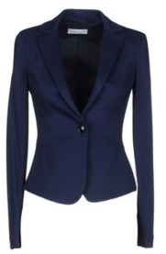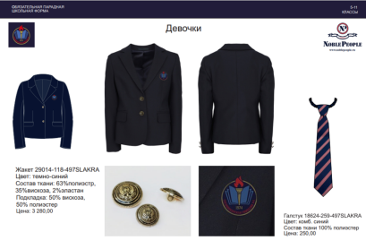
Жилет
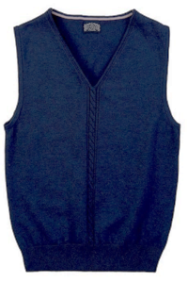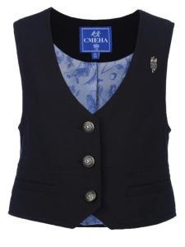
Блузки, рубашки:
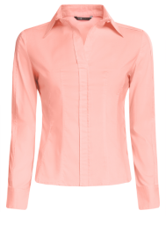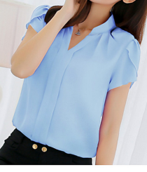
Нижняя часть школьной формы
Брюки, юбки, кюлоты
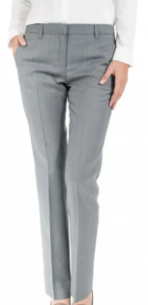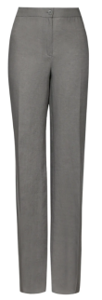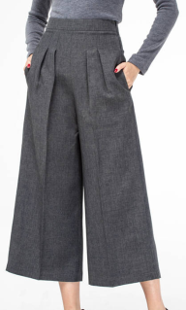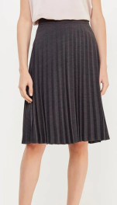
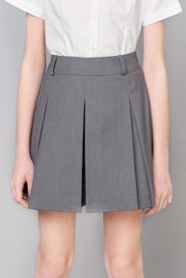
Обувь

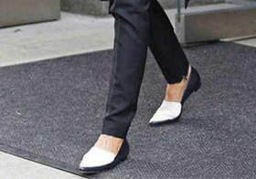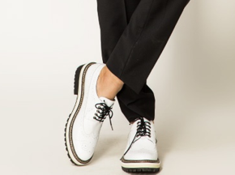
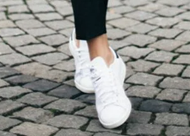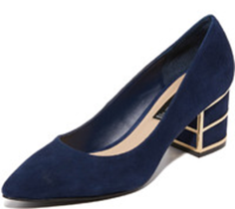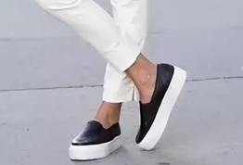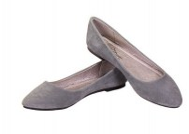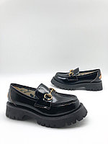
Для мальчиков
Верхняя часть школьной формы
Пиджак
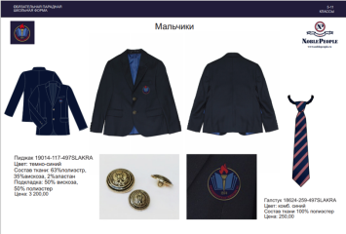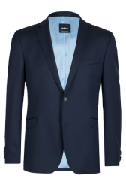
Жилетка
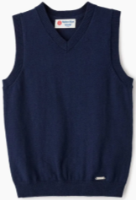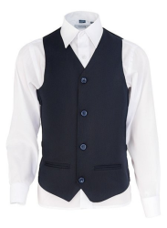
Рубашка
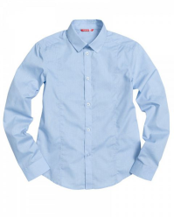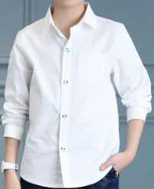
Нижний вариант
Брюки
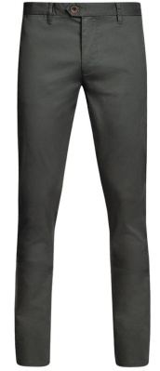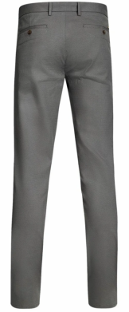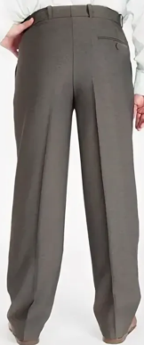
Обувь
